Лекция. Часть 1.
Трудные темы предметного содержания. География
- Определение расстояния с помощью масштаба карты
- Определение расстояния с помощью элементов градусной сетки
- Определение азимута направления
- Работа с климатограммой
- Расчет демографических показателей
- Расчет ресурсообеспеченности
- Расчет социально-экономических показателей
- Расчет поясного (зонального, местного) времени
- Расчет физико-географических параметров
- Земля – планета Солнечной системы
- Работа с тематическими картами/отрицательными значениями параметра
Определение расстояния с помощью масштаба карты. Задание. Определите по карте расстояние на местности по прямой от точки M до точки N.
Для определения расстояния между двумя точками на местности по топографической карте необходимо с помощью линейки измерить длину отрезка между соответствующими точками на карте и полученный результат умножить на величину масштаба.
С помощью линейки измерьте расстояния между центрами точек.
- Найдите именованную форму записи масштаба. На карте она имеет вид «в 1 сантиметре 250 метров».
Длина линии на местности = Длина линии на карте х Величина масштаба (Д = д х ВМ).
Длина линии на местности имеет размерность «метры, километры», длина линии на карте - «сантиметры».
Умножьте полученное расстояние на карте на величину масштаба: 8 см × 250 м = 2500 м = 2,5 км.
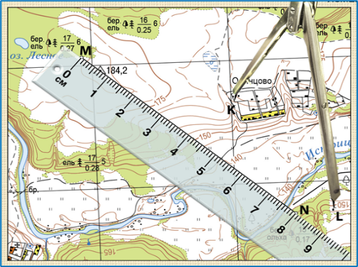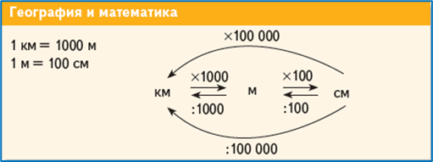
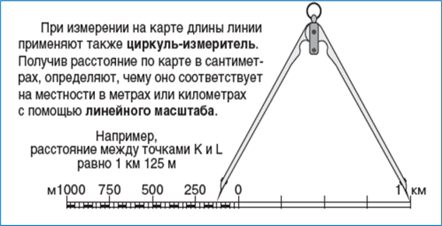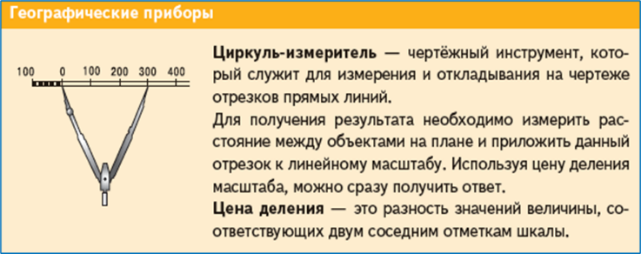
Определение расстояния с помощью элементов градусной сетки
Для определения расстояния по географической карте между двумя точками, расположенных на разных параллелях, но на одном меридиане, необходимо:
определить географическую широту каждой точки;
рассчитать удаление по широте между заданными точками;
полученное значение умножить на 111,3 км.
Задание. Определите по карте расстояние на местности между точками 1 и 2.
географическая широта точки 1 – 40 ю.ш.;
географическая широта точки 2 – 20 ю.ш.;
объекты расположены в одном полушарии;
удаление по широте между точками 1 и 2 – 20 градусов;
расстояние на местности между точками 1 и 2: (40 ю.ш. – 20 ю.ш.) х 111,3 км = 2 226 км.
Задание. Определите по карте расстояние на местности между точками 1 и 3.
географическая широта точки 1 – 40 ю.ш.;
географическая широта точки 2 – 40 с.ш.;
объекты расположены в разных полушариях;
удаление по широте между точками 1 и 3 – 80 градусов;
расстояние на местности между точками 1 и 3: (40 ю.ш. + 40 с.ш.) х 111,3 км = 8 904 км.
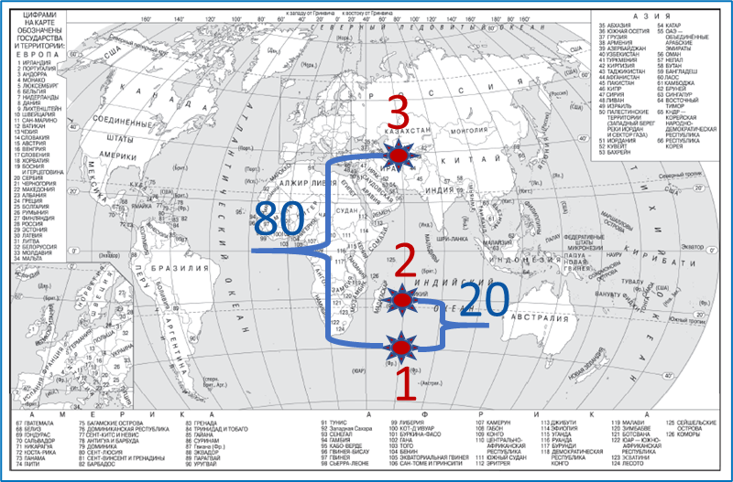
Для определения расстояния по географической карте между двумя точками, расположенных на разных меридианах, но на одной параллели, необходимо:
определить географическую долготу каждой точки;
рассчитать удаление по долготе между заданными точками;
полученное значение умножить на расстояние между соседними меридианами на заданной параллели.
Задание. Определите по карте расстояние на местности между точками 1 и 2.
географическая долгота точки 1 – 100 в.д.;
географическая долгота точки 2 – 40 в.д.;
объекты расположены в одном полушарии;
удаление по долготе между точками 1 и 2 – 60 градусов;
точки расположены на 20 ю.ш.;
расстояние на местности между точками 1 и 2: (100 в.д. – 40 в.д.) х 104,6 км = 6 276 км.
Задание. Определите по карте расстояние на местности между точками 1 и 3.
географическая долгота точки 1 – 100 в.д.;
географическая долгота точки 3 – 40 з.д.;
объекты расположены в разных полушариях;
удаление по широте между точками 1 и 3 – 140 градусов;
точки расположены на 20 ю.ш.;
расстояние на местности между точками 1 и 3: (100 в.д. + 40 з.д.) х 104,6 км = 14 644 км.
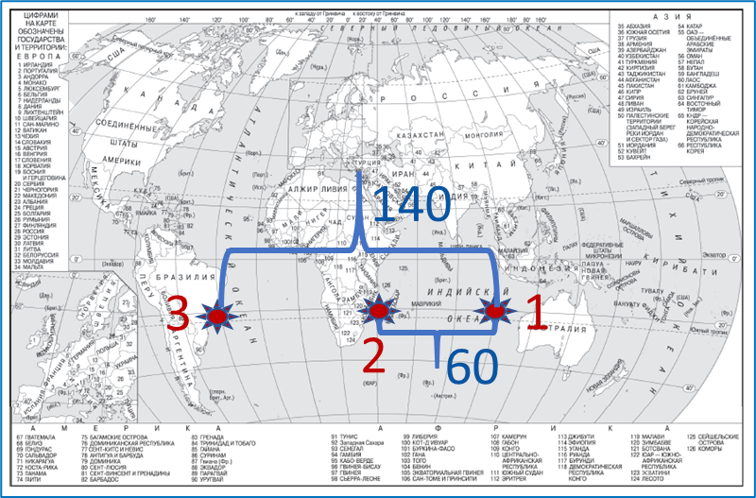
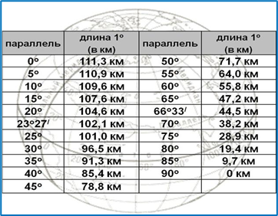
Определение азимута направления.
Задание. Определите по карте азимут направления от точки M на точку N.
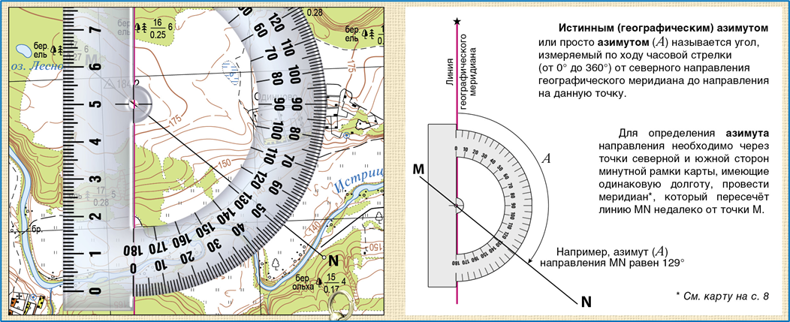
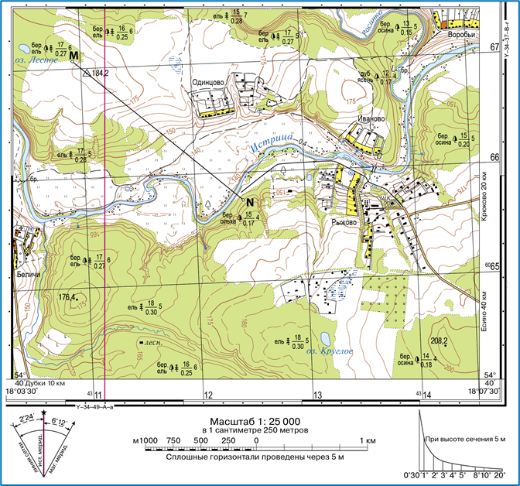
Определение азимута направления
Для удобства измерений можно использовать следующие алгоритмы (при условии, что направление на север соответствует верхней рамке карты).
Если исходный объект (1) расположен на карте визуально левее конечного (2), то азимут направления будет меньше 180°. Для удобства измерения угла можно линию, соединяющую объекты, продолжить до пересечения с левой рамкой карты. Образованный угол будет равен углу между направлением на север и заданным объектом.
Если исходный объект (1) расположен на карте визуально правее конечного (2), то азимут направления будет больше 180°. Для удобства измерения угла можно линию, соединяющую объекты, продолжить до пересечения с правой рамкой карты. Для определения азимута необходимо вычесть из 360° измеренное значение угла X°.
А = 360° – X°.
Также можно к 180° прибавить значение угла Y.
А = 180° + Y°.
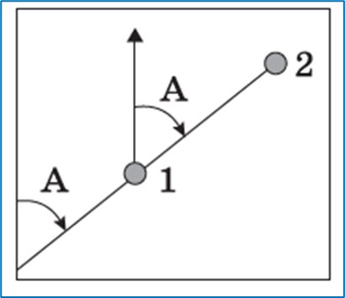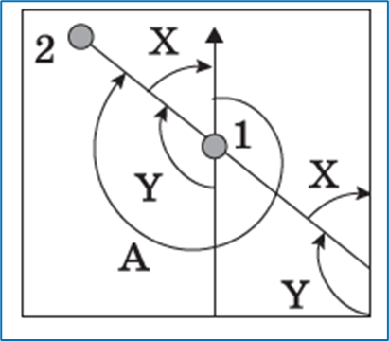
Работа с климатограммой: общие сведения.
РАСЧЕТ СРЕДНИХ ЗНАЧЕНИЙ
(НА ПРИМЕРЕ ЗНАЧЕНИЙ ТЕМПЕРАТУРЫ)
1. Средняя температура = (Сумма температур за период наблюдения) / Количество замеров.
2. Т = (Т1 + Т2 + … + ТN) / N.
3. Температура имеет размерность «градусы по шкале Цельсия».

РАСЧЕТ АМПЛИТУДЫ
1. Амплитуда = Максимальное значение – Минимальное значение.
2. А = MAX – MIN.
3. Размерность амплитуды соответствует размерности используемых величин.
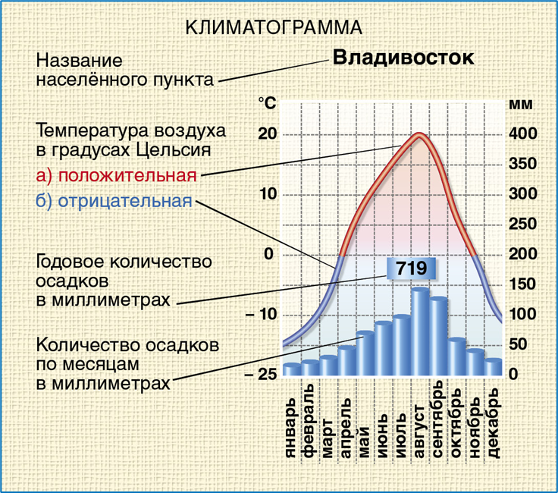
Работа с климатограммой: расчет параметров.
Определение цены деления шкалы:
- выдерите два ближайших обозначенных деления на шкале (400 мм и 300 мм);
- из большего значения вычтите меньшее (400 мм – 300 мм = = 100 мм);
- полученное значение разделите на количество интервалов между выбранными делениями (100 мм : 5 = 20 мм);
- цена деления шкалы «Осадки» составляет 20 мм.
Максимальная среднемесячная температура равна 18°.
Минимальная среднемесячная температура равна (–10°).
Амплитуда температур за год = Максимальная среднемесячная температура – Минимальная среднемесячная температура.
Т = 18° – (–10°) = 18° + 10° = 28°.
Месяц с наибольшим количеством осадков – июль (80 мм).
Месяц с наименьшим количеством осадков – февраль.
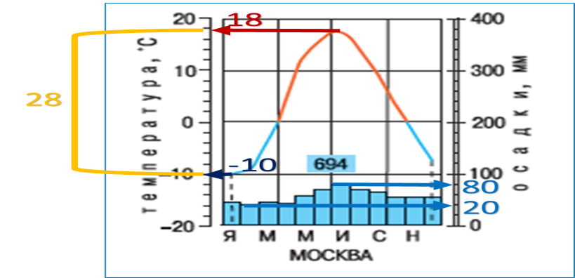
Работа с климатограммой: определение климатического пояса.
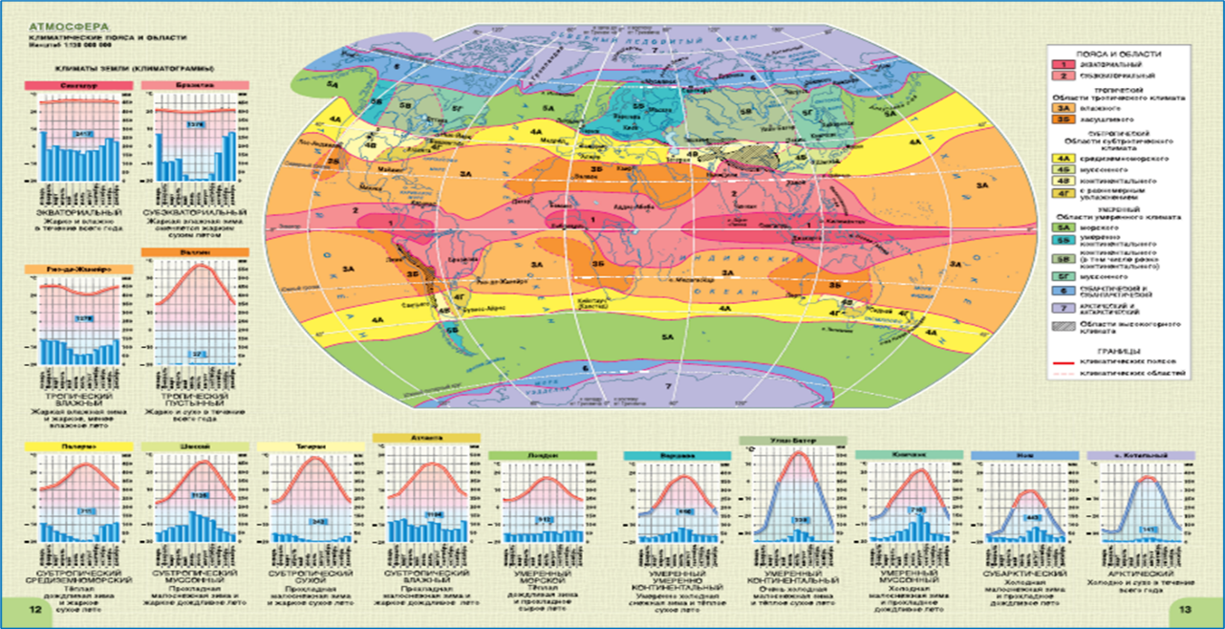
Расчет демографических показателей.
РАСЧЕТ ПЛОТНОСТИ НАСЕЛЕНИЯ
1. Плотность населения = Численность населения территории / Площадь территории.
2. = N / S.
3. Плотность населения имеет размерность «чел./км2».
РАСЧЕТ ЕСТЕСТВЕННОГО ПРИРОСТА НАСЕЛЕНИЯ
1. Естественный прирост (убыль) = Количество родившихся – Количество умерших.
2. ЕП = Р – С.
3. Итоговый ответ имеет размерность «чел.», так же как и размерности составных частей формулы.
1. Показатель естественного прироста (рождаемости, смертности) = Естественный прирост (или рождаемость, или смертность) / (Численность населения территории : 1 000).
2. ПЕП = ЕП / (N : 1 000).
3. ПР = Р / (N : 1 000).
4. ПС = С / (N : 1 000).
5. Показатели естественного прироста, рождаемости, смертности имеют размерность «промилле».
РАСЧЕТ ПОКАЗАТЕЛЕЙ МИГРАЦИОННОГО ПРИРОСТА,
ПРИТОКА И ОТТОКА НАСЕЛЕНИЯ
1. Показатель миграционного прироста (притока, оттока) =
= Миграционный прирост (или приток, или отток) / (Численность населения территории : 1 000).
2. ПМП = МП / (N : 1 000).
3. ПП = П / (N : 1 000).
4. ПО = О / (N : 1 000).
5. Показатели миграционного прироста, притока, оттока населения имеют размерность «промилле».
РАСЧЕТ ПРИРОСТА (УБЫЛИ) НАСЕЛЕНИЯ
1. Прирост (убыль) населения = Естественный прирост +
+ Миграционный прирост.
2. ПН = ЕП + МП.
3. Прирост населения имеет размерность «чел.».
РАСЧЕТ ПОКАЗАТЕЛЯ ПРИРОСТА НАСЕЛЕНИЯ
1. Показатель прироста (убыли) населения = Прирост населения / (Численность населения : 1 000) или Показатель прироста населения = Показатель естественного прироста + Показатель миграционного прироста.
2. ППН= П/(N : 1 000) или ППН=ПЕП + ПМП.
3. Показатель прироста населения имеет размерность «промилле».
Расчет демографических показателей
Задание. Какие три из обозначенных на карте России территорий имеют наибольшую среднюю плотность населения? Запишите в таблицу цифры, под которыми указаны эти территории.
1) 1 2) 2 3) 3 4) 4 5) 5 6) 6
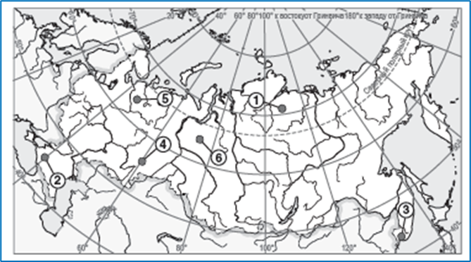
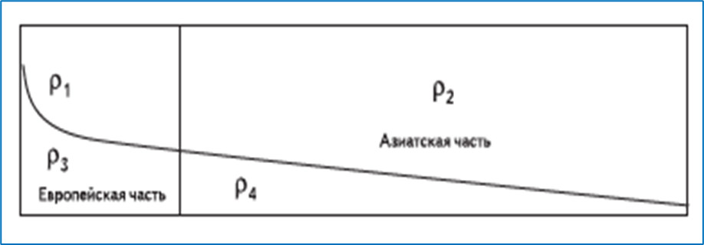
ρ1 — средняя плотность населения в полосе очагового расселения в европейской части России;
ρ2 — средняя плотность населения в полосе очагового расселения в азиатской части России;
ρ3 — средняя плотность населения в Главной полосе расселения в европейской части России;
ρ4 — средняя плотность населения в Главной полосе расселения в азиатской части России.
ρ3 > ρ4 > ρ1 > ρ2
Расчет ресурсообеспеченности
РАСЧЕТ РЕСУРСООБЕСПЕЧЕННОСТИ
1. Ресурсообеспеченность = Общий объем ресурса / Объем использования ресурса в год.
2. R = V / V1.
3. Итоговый ответ имеет размерность «годы».
4. При расчете необходимо значение числителя и знаменателя брать в одной и той же размерности.
РАСЧЕТ РЕСУРСООБЕСПЕЧЕННОСТИ
(НА ДУШУ НАСЕЛЕНИЯ)
1. Ресурсообеспеченность на душу населения = Общий объем ресурса / Численность населения территории.
2. R = V / N.
3. Итоговый ответ имеет размерность «т, км3 и т. д./чел.
Задание. Используя данные таблицы, сравните обеспеченность стран природным газом. Расположите страны в порядке возрастания в них показателя ресурсообеспеченности, начиная со страны с наименьшим значением этого показателя.
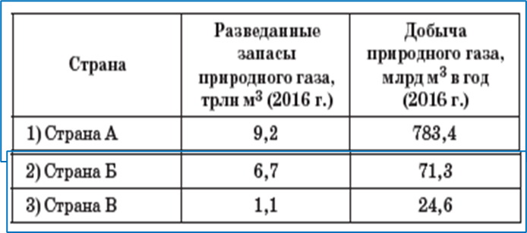
Ресурсообеспеченность = Разведанные запасы / Добыча в год.
Страна А: 9,2 трлн м3 / 783,4 млрд м3 = 9 200 млрд м3 / 783,4 млрд м3 = 11,7 года.
Страна Б: 6,7 трлн м3 / 71,3 млрд м3 = 6 700 млрд м3 / 71,3 млрд м3 = 94,0 года.
Страна В: 1,1 трлн м3 / 24,6 млрд м3 = 1 100 млрд м3 / 24,6 млрд м3 = 44,7 года.
Обратите внимание на то, что требования к точности округления в условии задания не предъявляются. Целесообразно округлять до того разряда, который указан в таблице. Также важно в расчетах использовать числовые значения в одной и той же степени десятичной кратности: млрд и млрд, млн и млн и т.д. Если переводите числовое значение из более высокой степени кратности в ближайшую низкую, то его необходимо умножить на 1 000. И наоборот.
Ресурсообеспеченность на душу населения = Объем запасов ресурса / Численность населения территории.
Расчет социально-экономических показателей
РАСЧЕТ УРОВНЯ БЕЗРАБОТИЦЫ
1. Уровень безработицы = (Численность безработных / Численность экономически активного населения территории) × 100%.
2. УБ = (n / N) 100%.
3. Уровень безработицы имеет размерность «%».
РАСЧЕТ КОЭФФИЦИЕНТА СПЕЦИАЛИЗАЦИИ РЕГИОНА
1. Коэффициент специализации региона (района) = Доля региона (района) в общероссийском выпуске продукции / Доля региона (района) в численности населения России.
2. K = V / N.
3. Коэффициент не имеет размерности.
Расчет поясного (зонального, местного) времени
РАСЧЕТ ПОЯСНОГО (ЗОНАЛЬНОГО) ВРЕМЕНИ
1. Время в часовом поясе (зоне) = Время в исходном пункте ± Разница во времени.
2. Т = t1 ± t.
3. При движении на восток время плюсуется, при движении на запад время вычитается.
РАСЧЕТ ВРЕМЕНИ ПО ЭЛЕМЕНТАМ ГРАДУСНОЙ СЕТИ
1. Время = Разность (сумма) географической долготы / 15°.
2. Т = t1 ± Δt.
3. Плюс в формуле, если движение на восток, минус – на запад.
4. ΔT = Δλ / 15°.
5. Δλ= λ1 – λ2 (если объекты расположены в одном полушарии).
6. Δλ= λ1 + λ2 (если объекты расположены в разных полушариях).
Задание. Самолет вылетел из Ханты-Мансийска (IV часовая зона) в Сочи (II часовая зона) в 7 часов по местному времени. Расчетное время полета составляет 4 часа. Сколько времени будет в Сочи, когда самолет приземлится? Ответ запишите в виде числа.
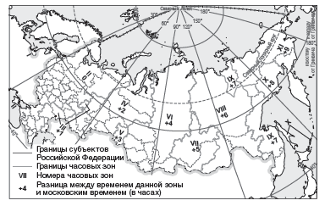
Определите разность во времени между исходной точкой и конечной. Для этого из номера часовой зоны расположения Ханты-Мансийска вычтите номер часовой зоны, в которой расположен Сочи: 4 – 2 = 2 часа. Так как Сочи расположен западнее, то время в нем будет меньше. В момент вылета из Ханты-Мансийска (7 часов) в Сочи фиксировалось 5 часов. К времени вылета по Сочи прибавьте время полёта: 5 часов + 4 часа = 9 часов. Полученное значение является временем прилета самолета по Сочи.
Иным алгоритмом решения задачи является определение времени относительно Ханты-Мансийска: 7 часов + 4 часа – 2 часа = 9 часов, где 7 часов — время вылета по Ханты-Мансийску, 4 часа — время полета, 2 часа — разница во времени между Ханты-Мансийском и Сочи.
Задание. Определите географическую долготу пункта, если известно, что в полночь по солнечному времени Гринвичского меридиана местное солнечное время в нем 9 часов 40 минут. Запишите решение задачи.
- Вспомните, что изменение географической долготы на 15° приводит к изменению времени на один час. При движении с запада на восток исчисление времени увеличивается, а с востока на запад — уменьшается.
- Обратите внимание на время, фиксируемое на Гринвичском меридиане, — полночь (24:00 или 00:00). Так как время на заданном меридиане больше, чем полночь, то долгота будет восточная.
- Определите разность времени между заданным меридианом и Гринвичским: 9:40 – 00:00 = 9 часов 40 минут.
- Если известно, что изменение времени на 1 час соответствует 15° по долготе, то можно определить разность по долготе: 9 часов × 15° + 2/3 часа × 15° = 145° в. д.
- Примечание. В часе 60 минут. 40 минут от часа соответствует его 2/3.
- 9 часов 40 минут – 00 часов 00 минут = 9 часов 40 минут.
- 9 часов 40 минут = 9 часов + 2/3 часа.
9 часов × 15° + 2/3 часа × 15° = 145° в. д.
Расчет физико-географических параметров
РАСЧЕТ АБСОЛЮТНОЙ ВЫСОТЫ МЕСТНОСТИ
ПО РАЗНОСТИ АТМОСФЕРНОГО ДАВЛЕНИЯ
1. Абсолютная высота формы рельефа = (Атмосферное давление у подножия – Атмосферное давление на вершине) х 10,5 м.
2. H = (P1 – P2) х 10,5.
3. Абсолютная высота имеет размерность «метры», атмосферное давление — «мм рт. ст.».
4. 1 мм рт. ст. = 133,3 Па.
РАСЧЕТ ТЕМПЕРАТУРЫ ВОЗДУХА ТРОПОСФЕРЫ
1. Температура = Температура на поверхности земли — (Высота над уровнем поверхности : 1 000 м) х 6 °С.
2. Т = Т1 – (Н : 1 000) х 6.
3. Температура имеет размерность «градусы по шкале Цельсия», высота — «метры».
РАСЧЕТ ПАДЕНИЯ РЕКИ
1. Падение реки = Абсолютная высота истока – Абсолютная
высота устья.
2. П = НИ – НУ.
3. Падение реки имеет размерность «метры».
РАСЧЕТ УКЛОНА РЕКИ
1. Уклон реки = Падение реки / Длина реки.
2. У = П / Д.
3. Падение реки имеет размерность «метры», длина реки —
«километры», уклон реки — «метры на километр русла».
РАСЧЕТ КОЭФФИЦИЕНТА
УВЛАЖНЕНИЯ ТЕРРИТОРИИ
1. Коэффициент увлажнения = Годовая сумма осадков / Испаряемость за год.
2. К = О / И.
3. Коэффициент увлажнения не имеет размерности, годовое количество осадков и испаряемость имеют размерность «миллиметры».
РАСЧЕТ УГЛА ПАДЕНИЯ СОЛНЕЧНЫХ ЛУЧЕЙ
1. Угол падения лучей = 90° – Удаление точки земной поверхности по широте от параллели с вертикальным падением солнечных лучей.
2. У = 90° – Δφ.
3. Δφ = φ1 – φ2 (если объекты расположены в одном полушарии).
4. Δφ = φ1 + φ2 (если объекты расположены в разных полушариях).
5. φ — географическая широта точки.
Земля – планета Солнечной системы
Задание. Расположите перечисленные параллели в порядке увеличения продолжительности светового дня 10 июня, начиная с параллели с наименьшей продолжительностью дня.
1) 20° ю. ш.
2) 60° с. ш.
3) 10° с. ш.
Запишите в таблицу получившуюся последовательность цифр.
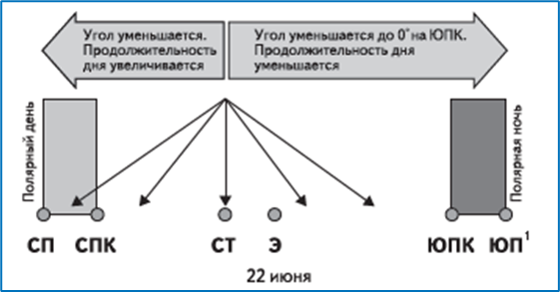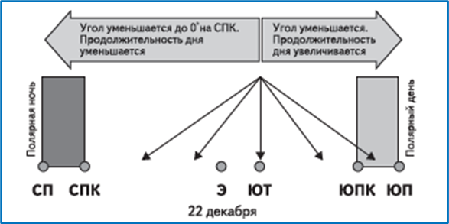
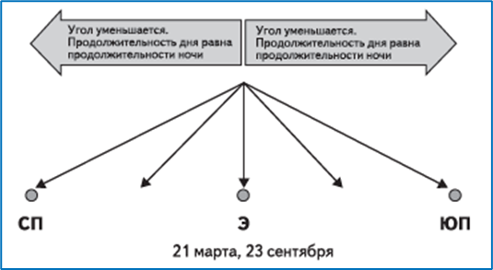
Задание. Определите географические координаты пункта, расположенного в Канаде, если известно, что 21 марта в 18 часов по солнечному времени Гринвичского меридиана в этом пункте полдень и Солнце находится на высоте 30° над горизонтом. Ход ваших рассуждений запишите.
- Вспомните, что 21 марта — день весеннего равноденствия, Солнце в зените над экватором. Так как высота полуденного Солнца над горизонтом в искомом пункте составляет 30°, то, значит, он удален от экватора на 60° по широте как в северном, так и в южном направлении. Но в задании указывается государство, в пределах которого он находится, — Канада. Следовательно, географическая широта будет северной.
- Так как на Гринвичском меридиане 18:00, а искомый меридиан является полуденным, то его географическая долгота будет равна 90° з. д. Западная долгота характерна в случае, если время на Гринвичском меридиане больше 12:00.
- 60° с. ш. 90° з. д.
- Географическая широта = 90° – 30° = 60° с. ш. (так как Канада).
- Географическая долгота = (18 ч. – 12 ч.) × 15° = 90° з. д. (так как время на Гринвичском меридиане больше 12:00).
Работа с тематическими картами/ отрицательными значениями параметра
Задание. С помощью карты сравните значения средних многолетних температур воздуха в январе в точках, обозначенных на карте цифрами 1, 2 и 3. Расположите точки в порядке повышения этих значений.
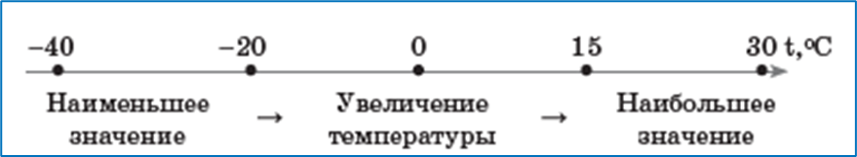
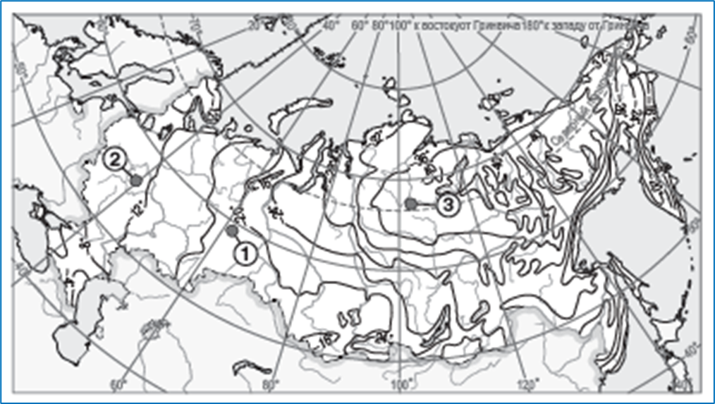

Список литературы:
- Выполнение заданий ЕГЭ по географии: алгоритмы, подходы, рекомендации: учебное пособие для 10–11 классов общеобразовательных организаций / С. В. Банников. - М.: ООО «Русское слово - учебник», 2023. - 224 с.
- Выполнение заданий ОГЭ по географии: алгоритмы, подходы, рекомендации: учебное пособие для 9 класса общеобразовательных организаций / С. В. Банников. - М.: ООО «Русское слово - учебник», 2021. - 144 с.
- География. 5-6 классы. Введение в географию. Физическая география. Атлас. Авт.-сост. С. Банников, Е. Домогацких.
- География. Материки и океаны. 7 класс. Атлас. Авт.-сост. С. Банников, Е. Домогацких.
- География. Физическая география России. Население и хозяйство России. 8-9 класс. Атлас. Авт.-сост. С. Банников, Е. Домогацких, Н. Клюев.
- География. Экономическая и социальная география мира. 10-11 кл. Атлас. Авт.-сост. А. Фетисов, С. Банников.

